# MỤC LỤC

MỤC LỤC 1

DANH MỤC HÌNH ẢNH 1

1 NỘI DUNG CHI TIẾT 2

1.1 Kiểm thử đơn vị 2

1.1.1 Kiểm thử với JUnitTest 2

1.1.2 Test Suit 5

1.2 Lập trình 6

1.2.1 Javadoc 6

1.2.2 Comment 8

1.2.3 Refactoring 10

# DANH MỤC HÌNH ẢNH

Hình 1: Kết quả kiểm thử 2

Hình 2: Kết quả kiểm thử 3

Hình 3: Kết quả kiểm thử 4

Hình 4: Kết quả kiểm thử 5

Hình 5: Class API 5

Hình 6: Attributes 6

Hình 7: Method post, get 6

Hình 8: Method allowMethod 7

Hình 9: Method post 7

Hình 10: Method get 8

Hình 11: Method setUpConnection 8

Hình 12: Method readResponse 9

Hình 13: Sau khi refatoring 9

# NỘI DUNG CHI TIẾT

## Kiểm thử đơn vị

### Kiểm thử với JUnitTest

#### Kiểm thử cho phương thức validatePhoneNumber

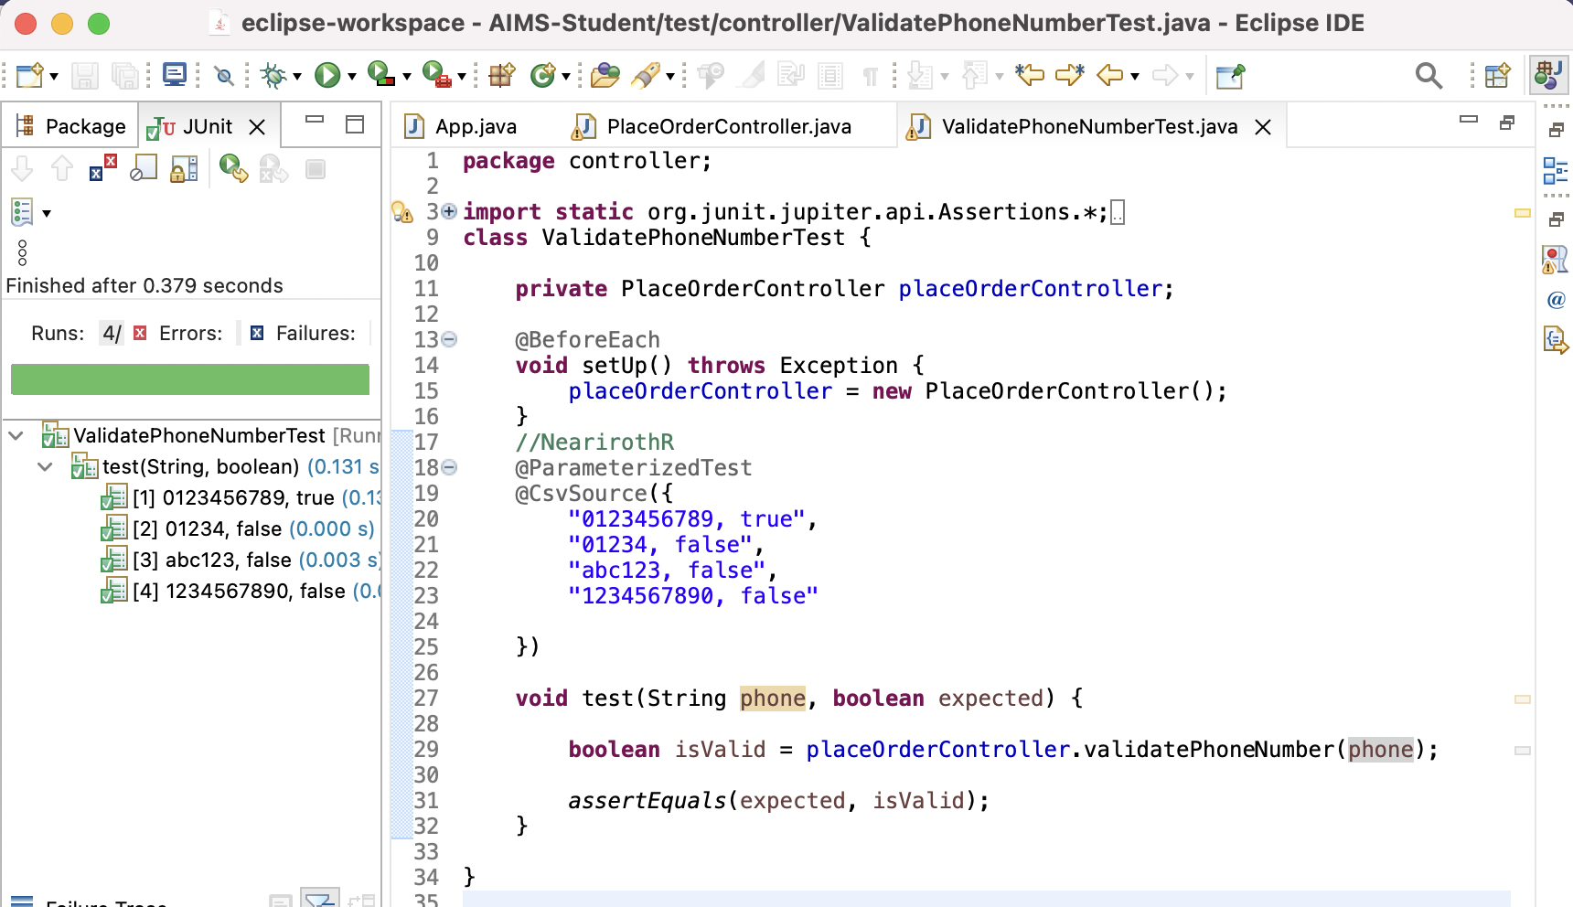

Hình : Kết quả kiểm thử

* Implementation:

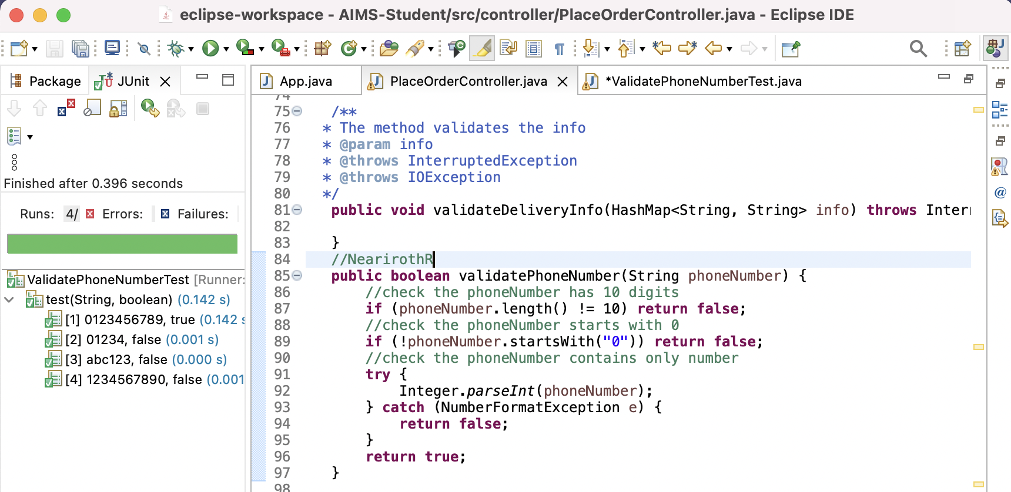

#### Kiểm thử cho phương thức validateName

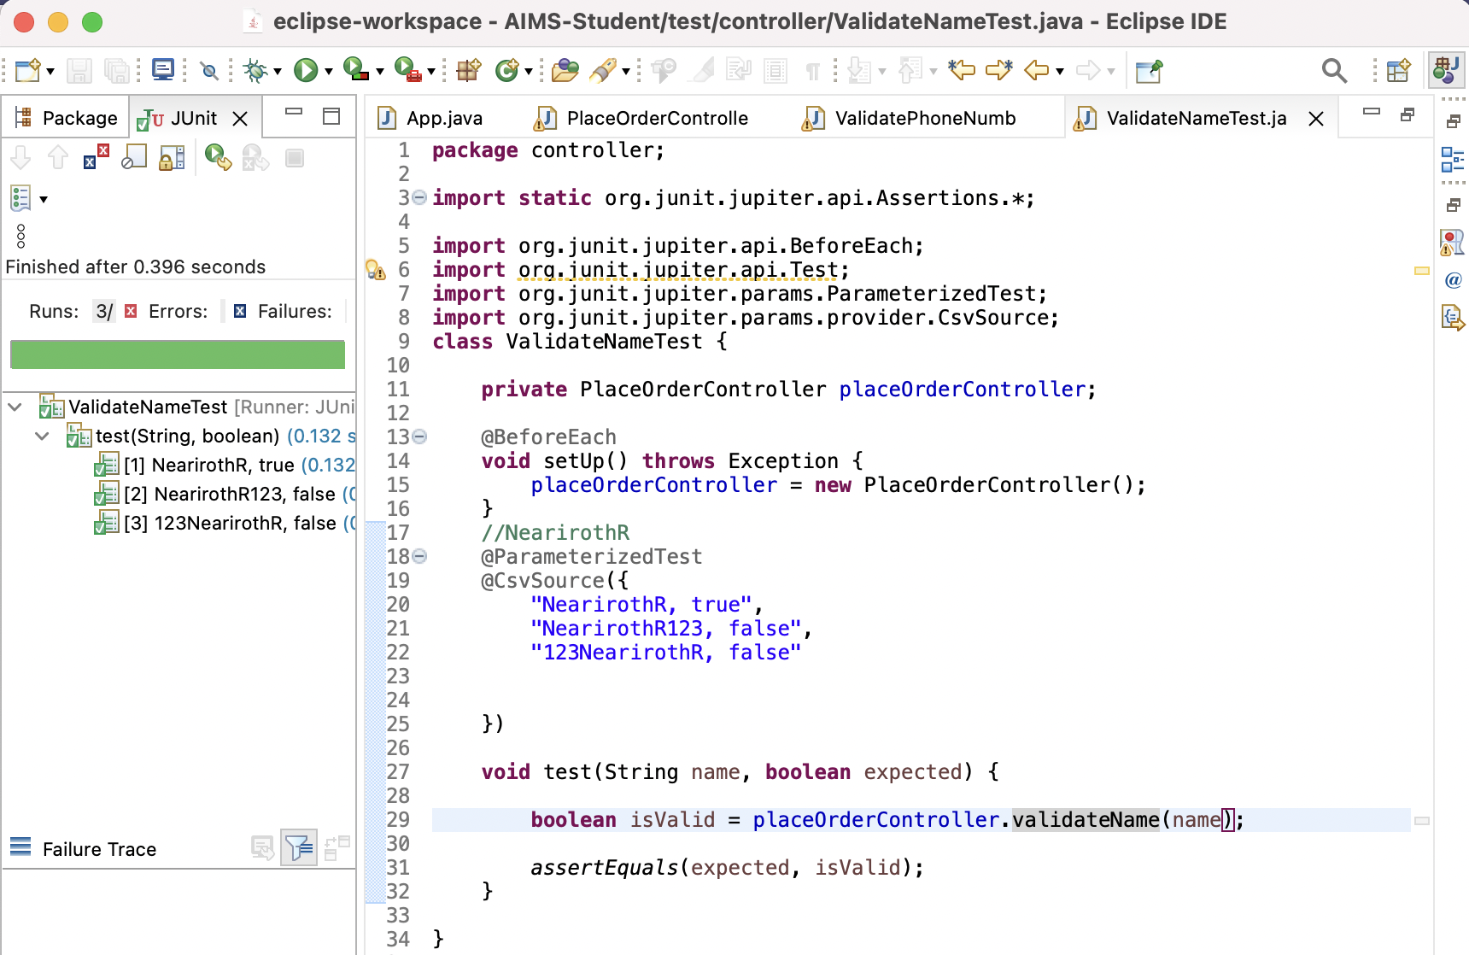

Hình : Kết quả kiểm thử

* Implementation

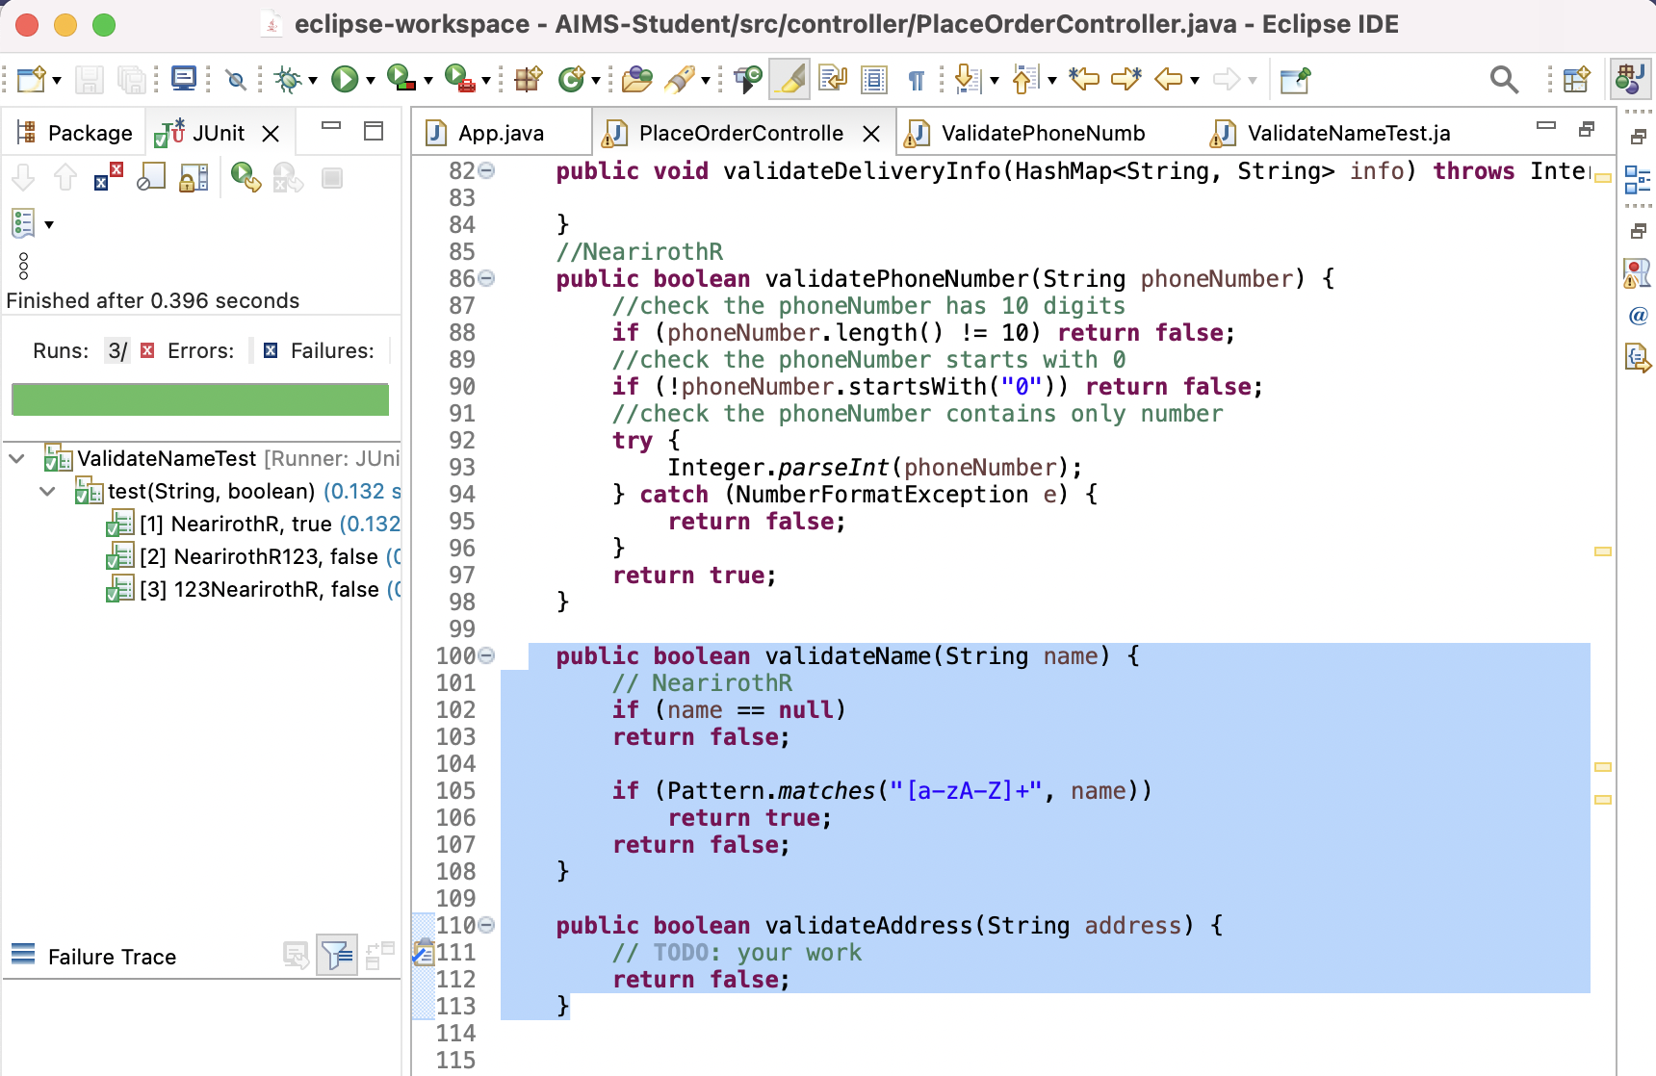

#### Kiểm thử cho phương thức validateAddress

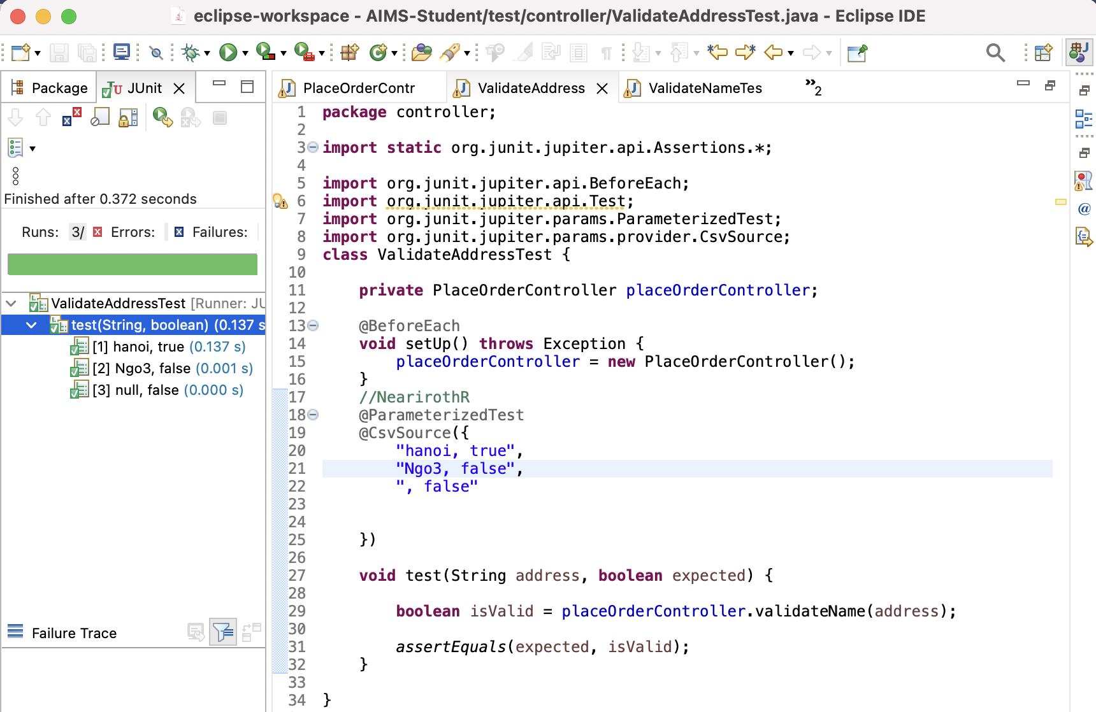

Hình : Kết quả kiểm thử

* Implementation

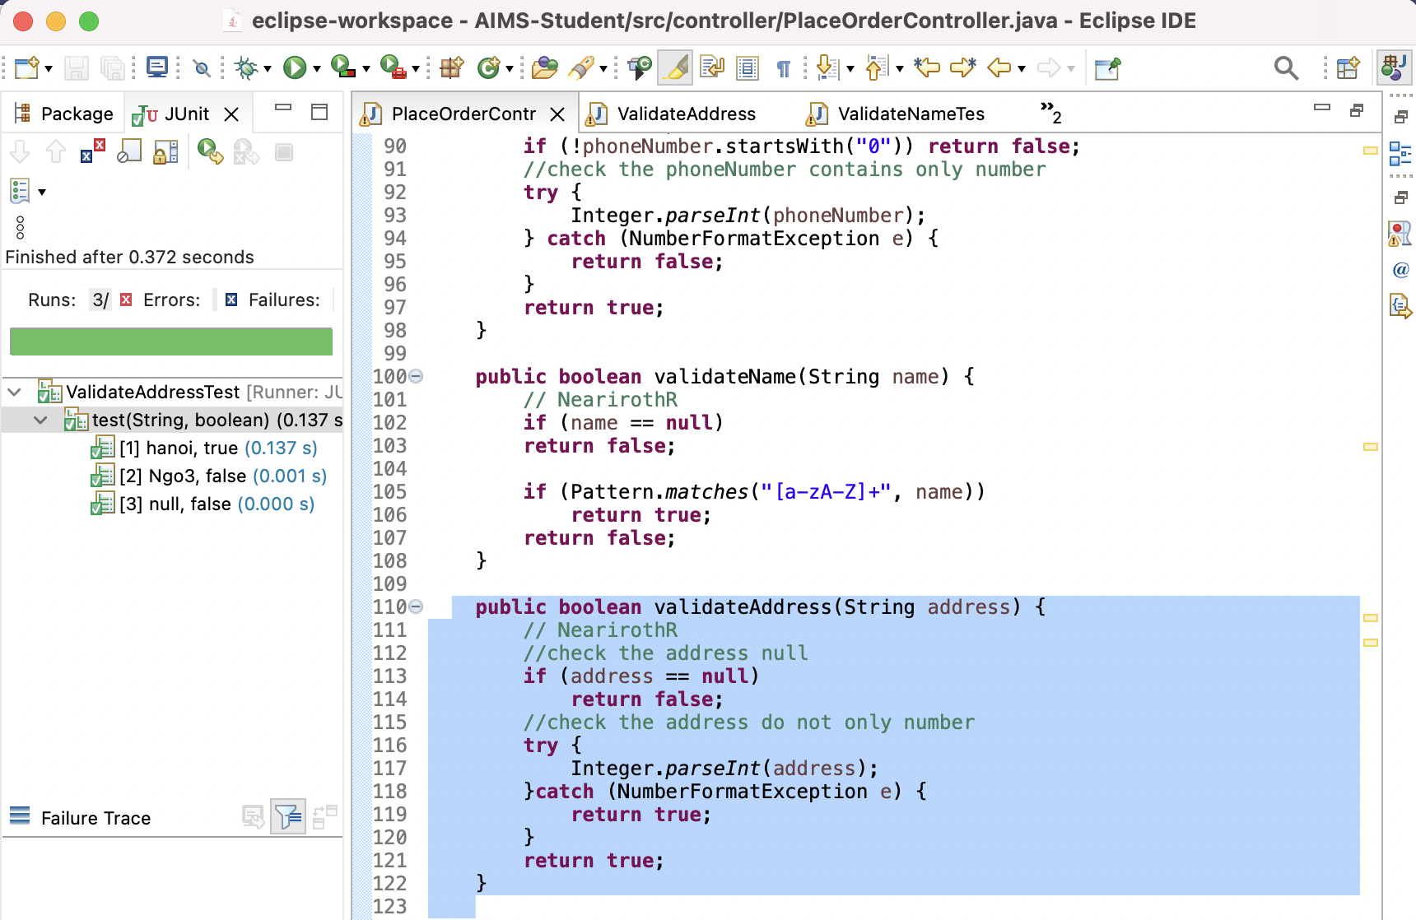

### Test Suit

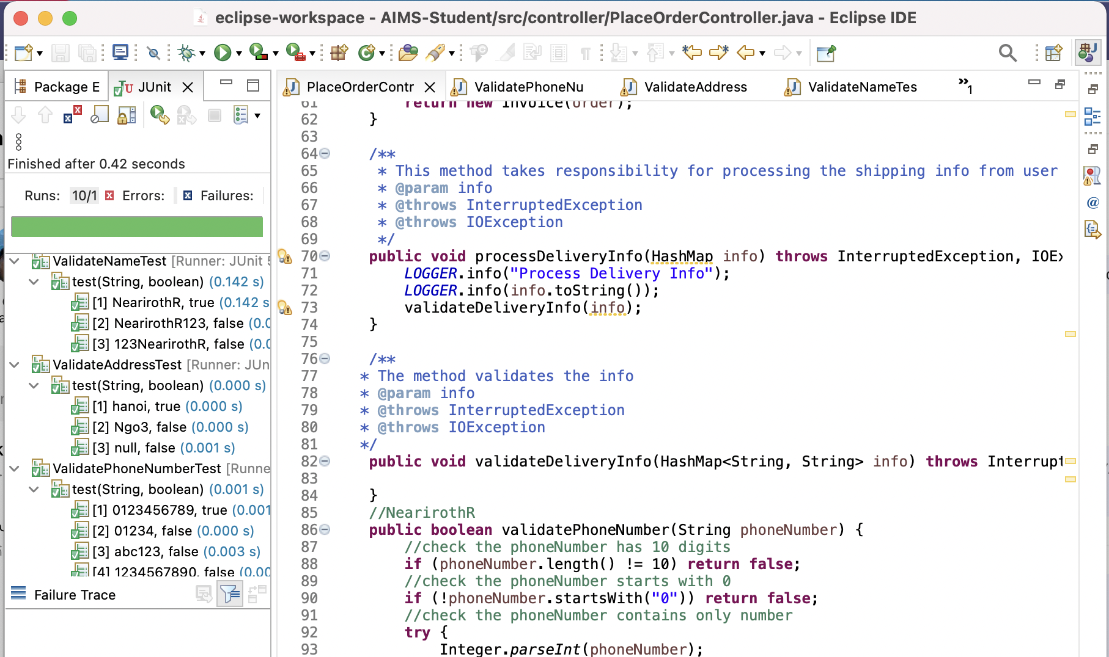

Hình : Kết quả kiểm thử

## Lập trình

### Javadoc

#### Javadoc cho class API

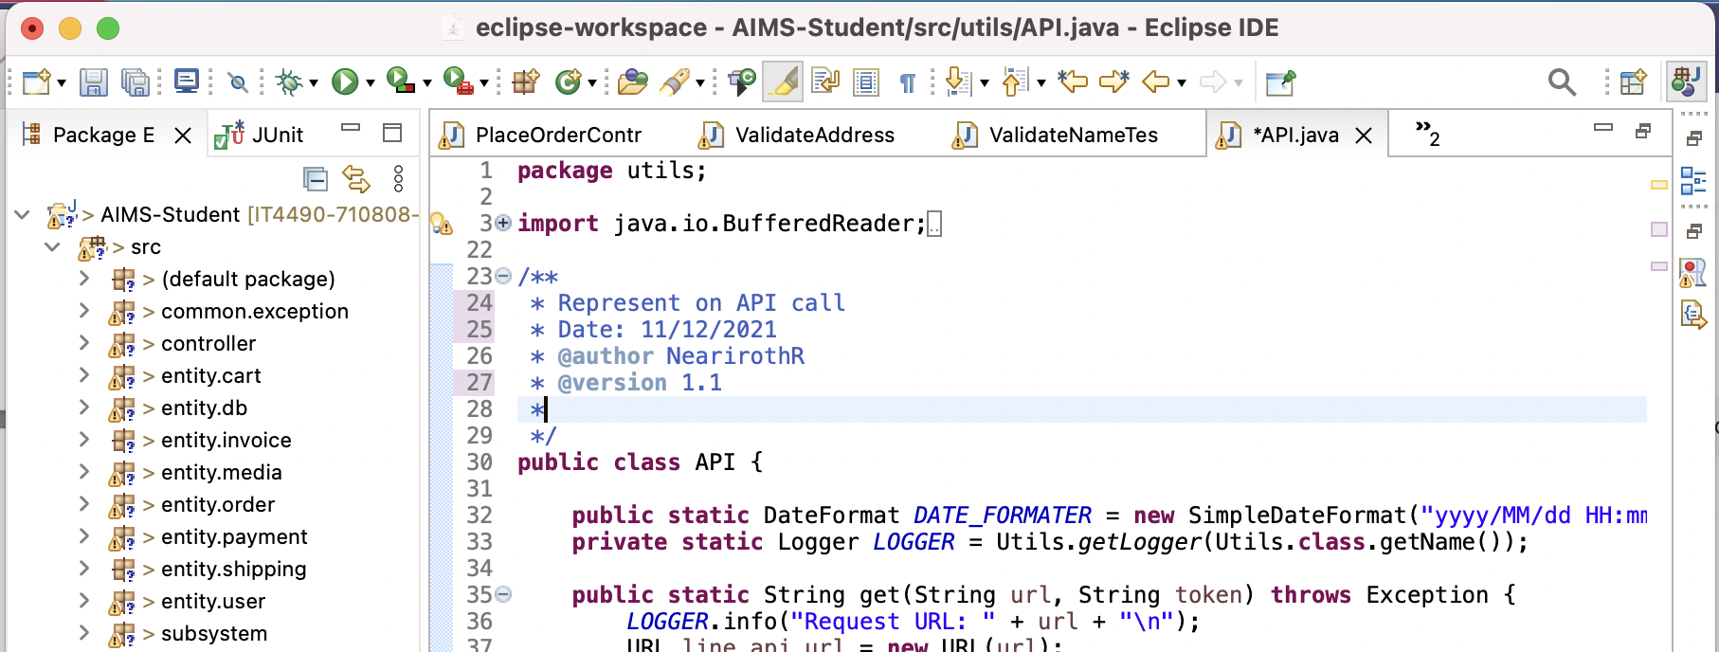

Hình : Class API

#### Javadoc cho attributes

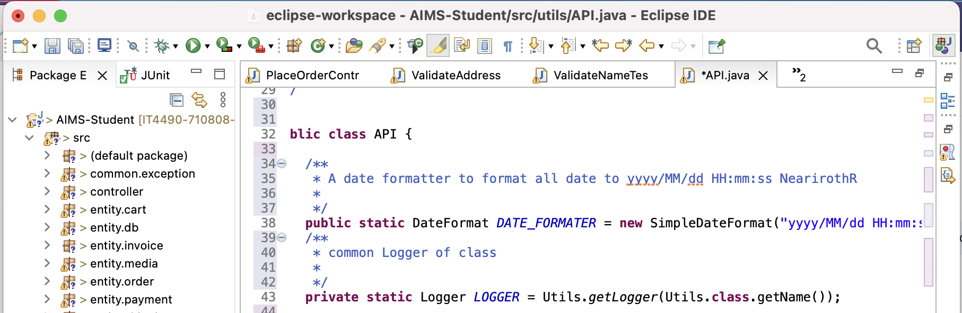

Hình : Attributes

#### Javadoc cho methods

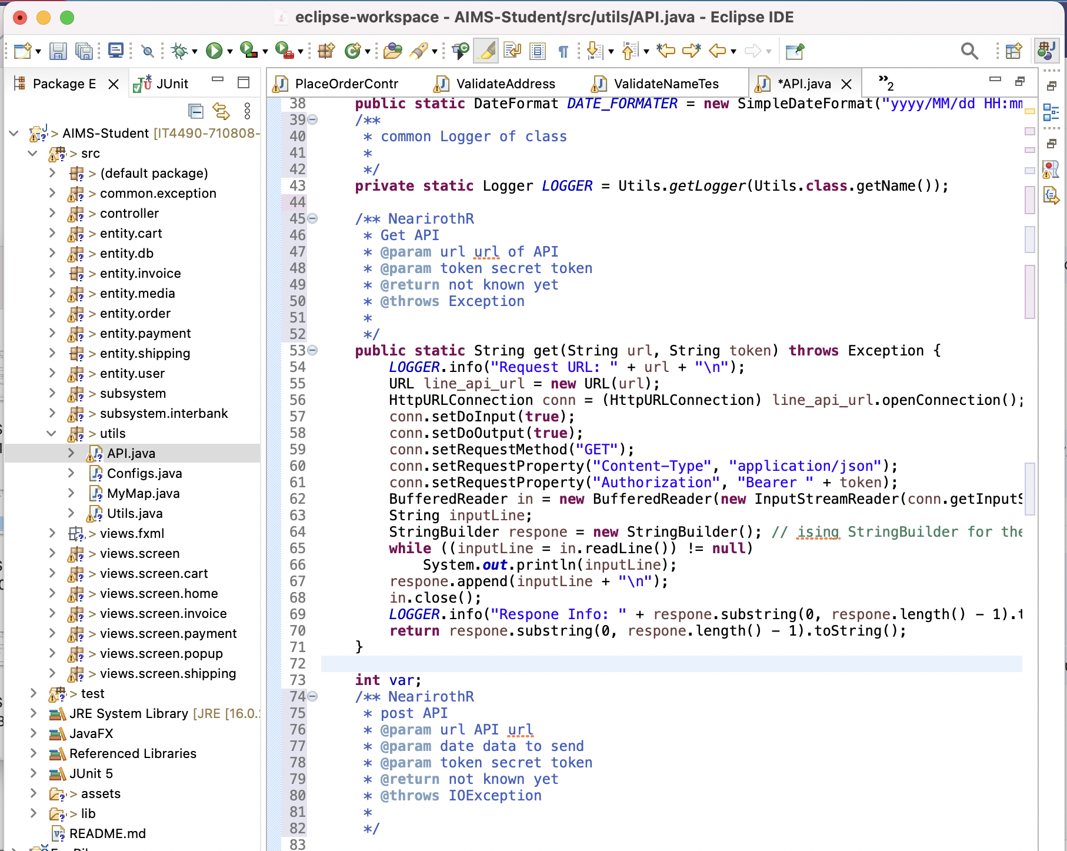

Hình : Method post, get

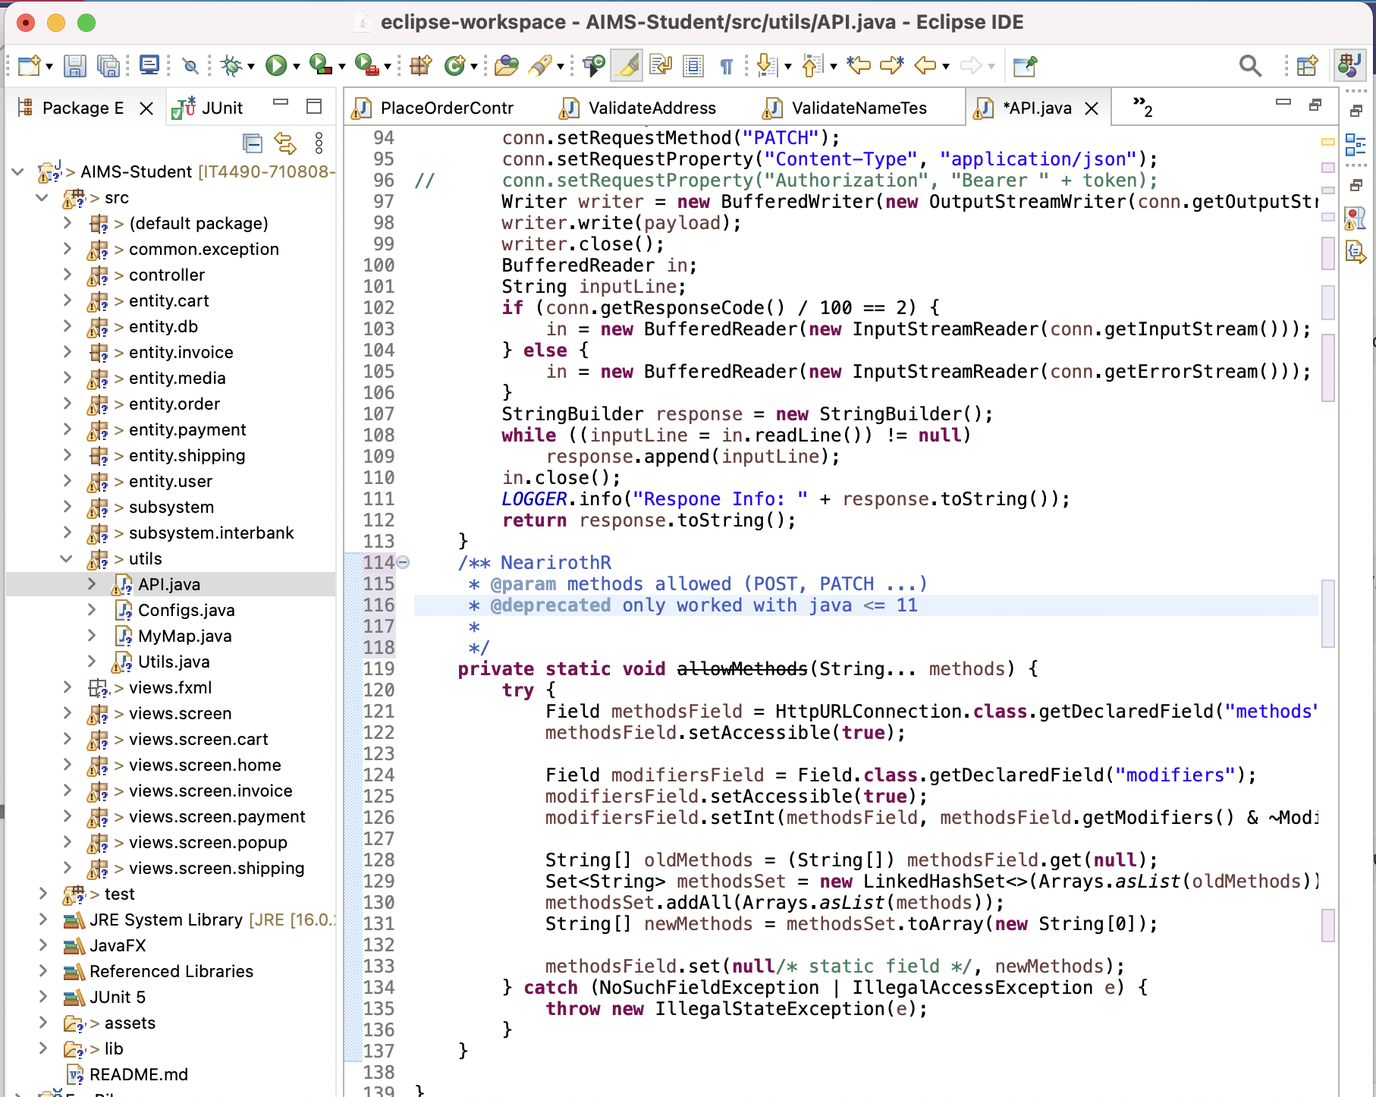

Hình : Method allowMethod

### Comment

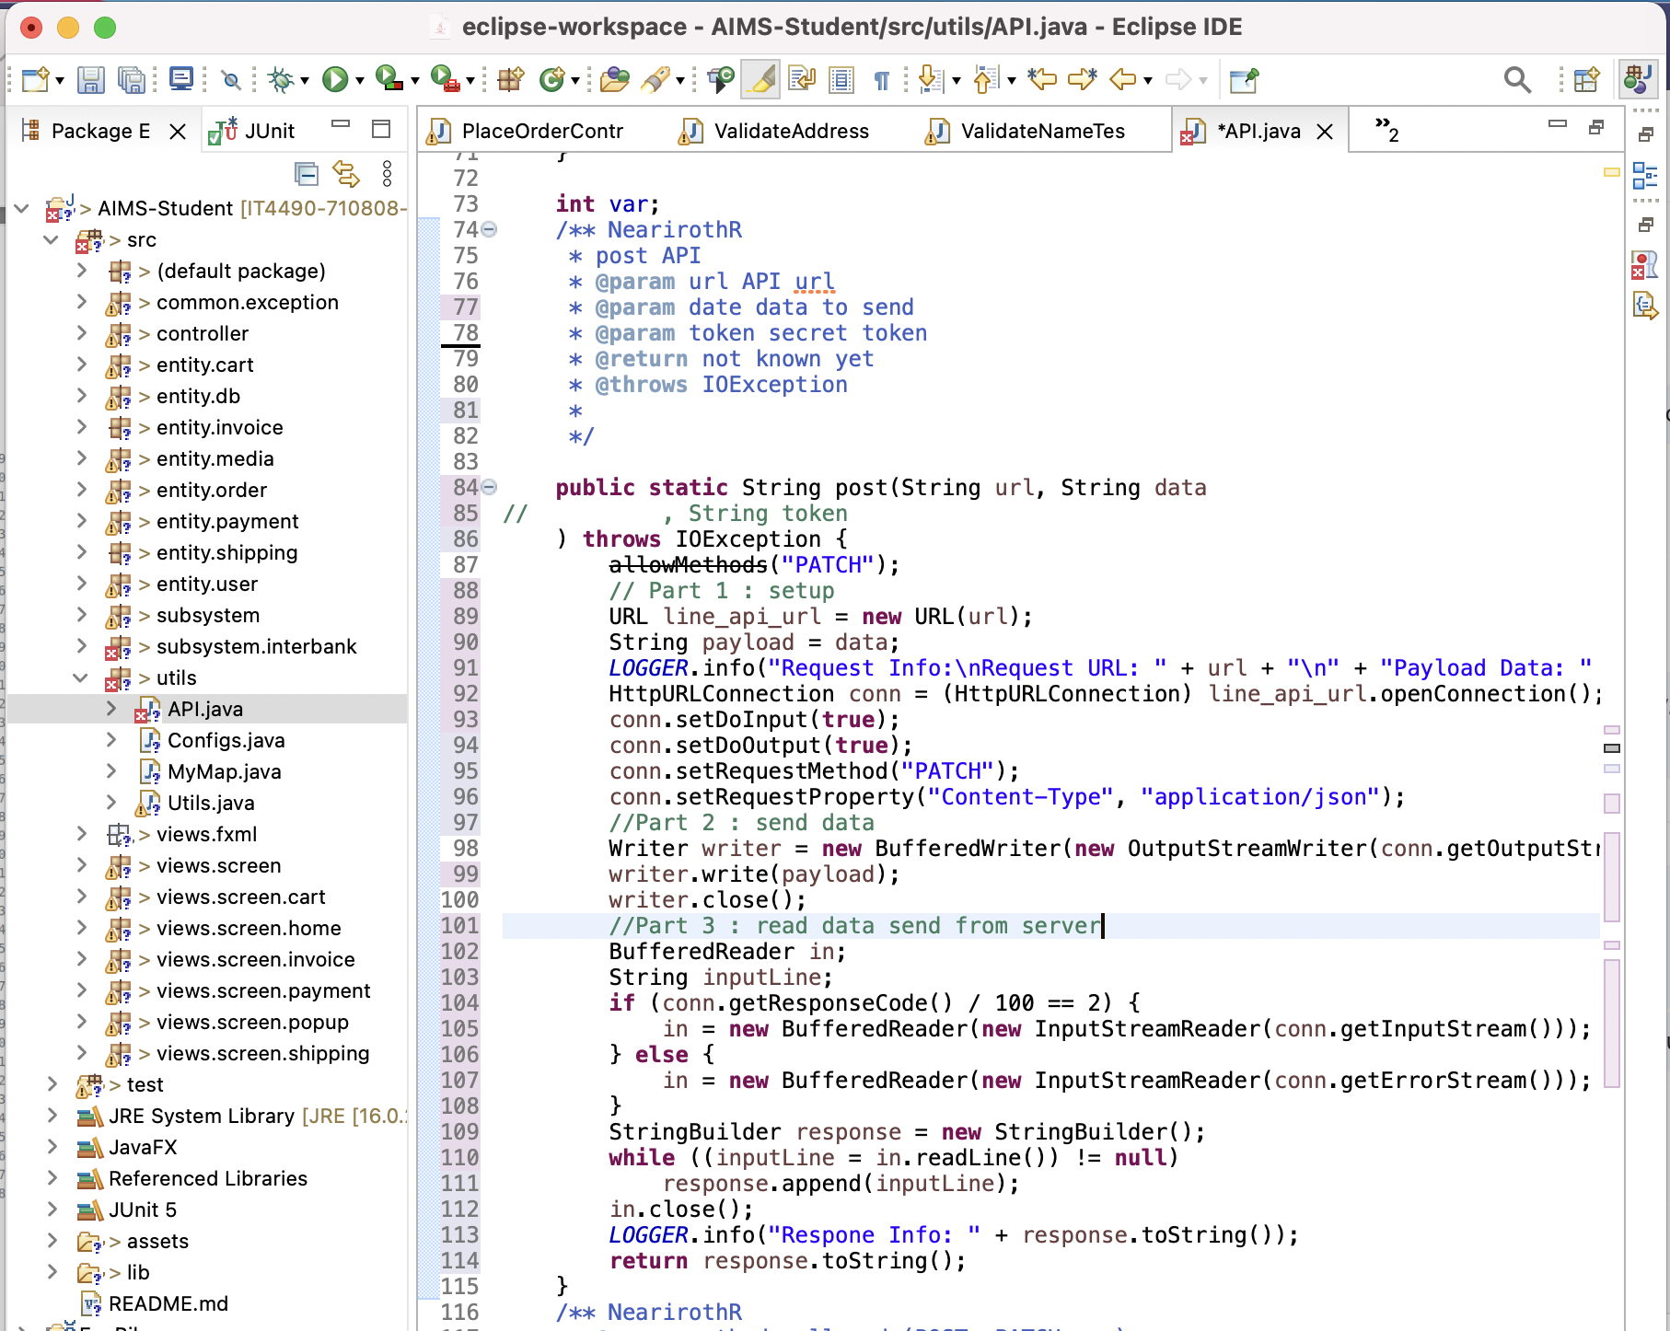

Hình : Method post

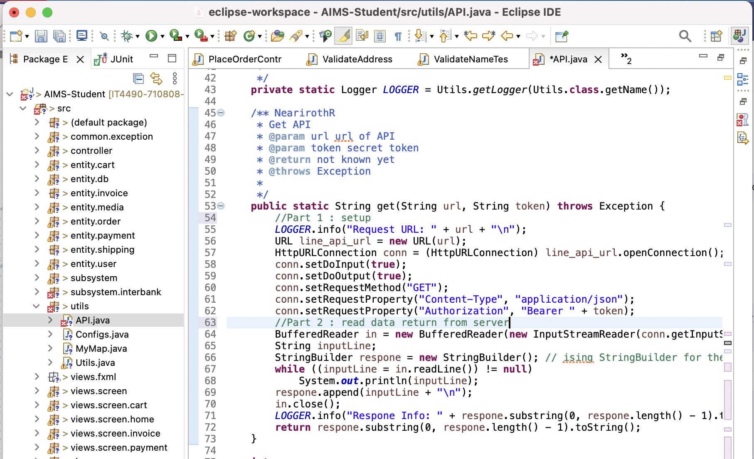

Hình : Method get

### Refactoring

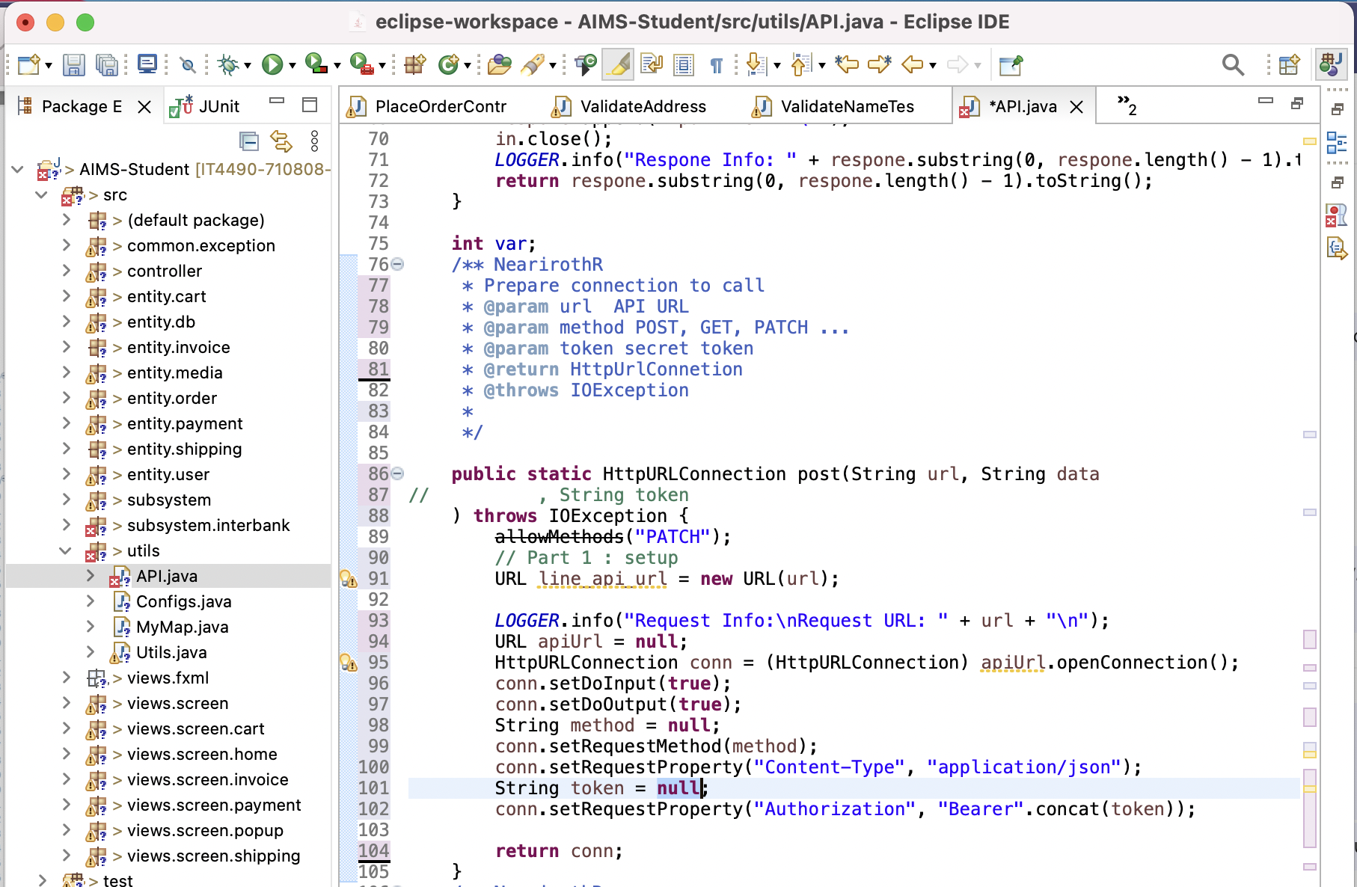

Hình : Method setUpConnection

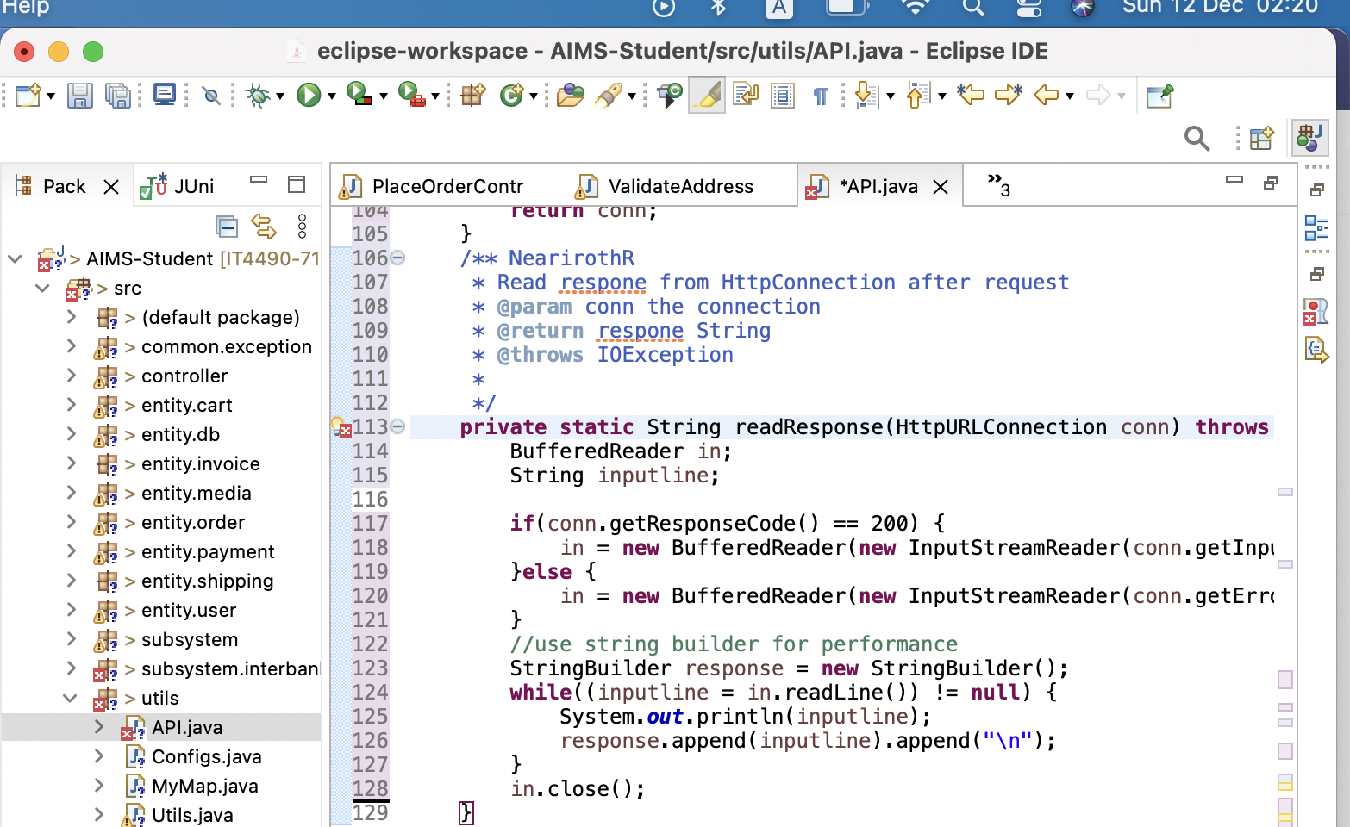

Hình : Method readResponse

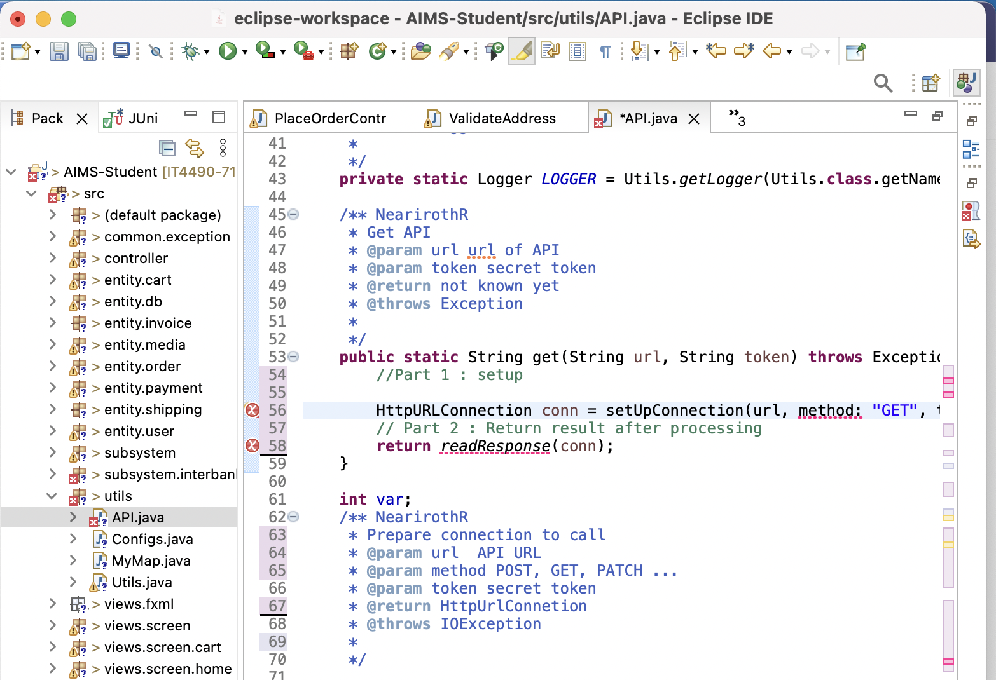

Hình :Method get sau khi refatoring

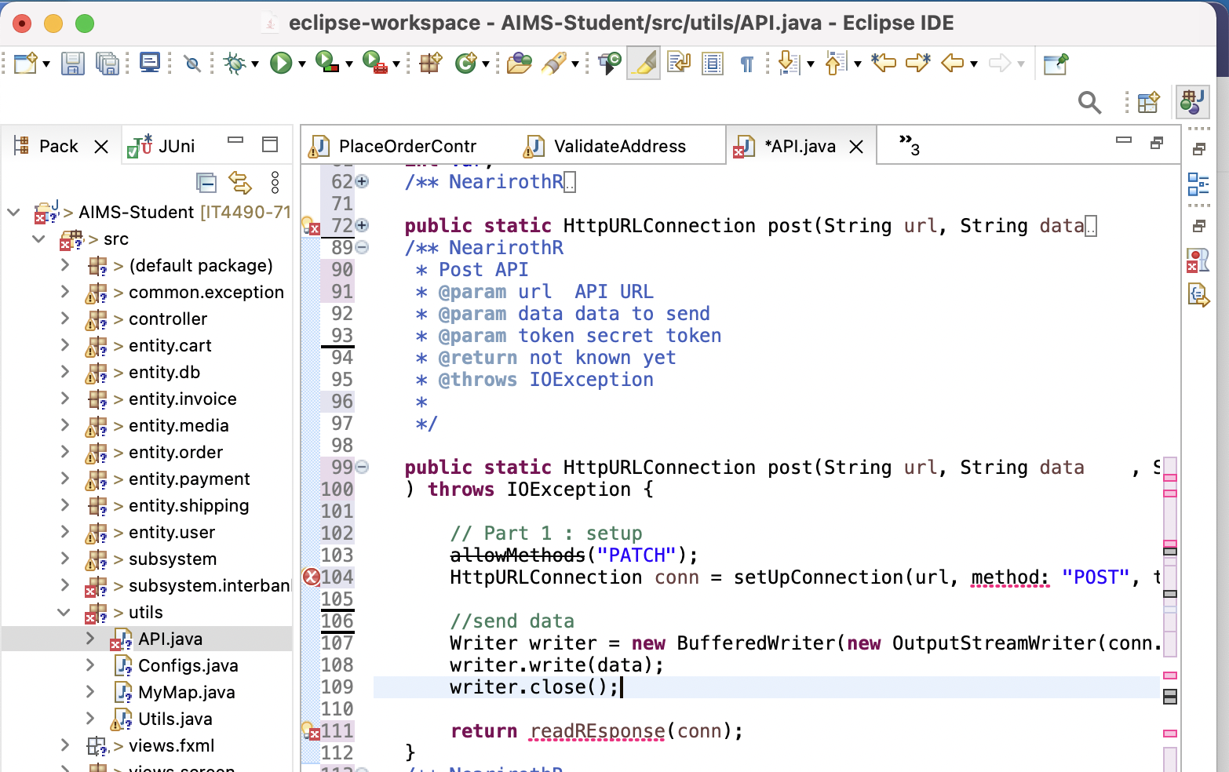

Hình : Method post sau khi refactoring